**Некаталитическое фосфонилирование 2,9-дихлор-1,10-фенантролина  
под действием микроволнового облучения**

***Глушков Е.Д., Абель А.С., Аверин А.Д.***

*Студент, 4 курс специалитета*

*Московский государственный университет имени М.В. Ломоносова,   
химический факультет, Москва, Россия*

*E-mail:* [*egorunium@gmail.com*](mailto:egorunium@gmail.com)

Производные 1,10-фенантролина, содержащие фосфонатные группы в положениях 2 и 9, являются перспективными хелаторами для экстракционного разделения *f*-элементов [1]. Основным методом получения фосфонат-замещенных 1,10-фенантролинов на данный момент является реакция С–Р кросс-сочетания соответствующих галоген-производных с фосфитами (реакция Хирао) [2]. Катализатором в этой реакции выступают комплексы палладия с различными фосфиновыми лигандами, такими как 1,1’-бис(дифенилфосфино)ферроцен (dppf), что повышает стоимость синтеза, ограничивает его масштабирование и приводит к загрязнению продуктов, которые являются эффективными хелаторами, следами переходных металлов. Альтернативным подходом к синтезу электронодефицитных диалкилфосфонат-замещенных аренов является реакция Арбузова: (гетеро)арилирование триалкилфосфитов по механизму SNAr. Данная реакция требует более жестких условий, а оптимальные условия ее протекания сильно зависят от природы субстрата. Тем не менее, данная реакция не требует катализатора и протекает без использования переходных металлов. В литературе описаны только единичные примеры данной реакции с участием хлорзамещенных гетероаренов.

В данной работе исследовано некаталитическое фосфонилирование 2,9-дихлор-1,10-фенантролина в условиях микроволнового облучения (Схема 1).

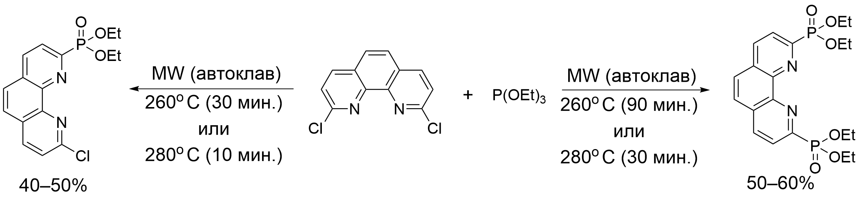

Схема 1. Моно- и ди-фосфонилирование 2,9-дихлор-1,10-фенантролина.

Установлено, что реакция протекает в значительной степени при 250 °С, а при 300°С целевой продукт претерпевает частичное разложение, оптимальная температура для проведения реакции 260–280 °С. Мониторинг реакции при 260°С и 280°С с использованием метода 1H ЯМР показал, что полная конверсия дихлорфенантролина достигается менее чем за час. Также подобраны условия, позволяющие получать продукт монозамещения, не доступный при использовании Pd-катализируемого фосфонилирования. Данное соединение открывает возможность для синтеза ассиметричных 1,10-фенантролинов путем дальнейшей функционализации.

**Литература**

1. Matveev P.I. et al. Way to Enforce Selectivity via Steric Hindrance: Improvement of Am(III)/Eu(III) Solvent Extraction by Loaded Diphosphonic Acid Esters // Inorg. Chem. **2021**. 60(19). 14563–14581.

2. Mitrofanov A.Yu. et al. Palladium-Catalyzed Synthesis of Mono- and Diphosphorylated 1,10-Phenanthrolines // Synthesis **2012**. 44(24). P. 3805–3810.